Способы повышения эффективности кружковой деятельности
Шаптала Наталья Викторовна
МБУДО "ЮНОСТЬ" г. Белгород, ул. Чапаева, 14, 308015

Основной задачей дополнительного образования является обеспечение свободы выбора вида деятельности, в направлении которого будет происходить самоопределение школьников. Помочь с правильным выбором кружка или секции могут его родители. Однако в первую очередь нужно прислушаться к мнению самого ребенка, позволить выбрать занятие в свободное от учебы в школе не по принуждению, а по увлечению. В свою очередь педагог дополнительного образования на начальной стадии обучения должен выявить потребности ребенка, а также в случае необходимости помочь изменить выбор кружка. После того как ребенок при помощи родителей и педагогов окончательно сделал свой выбор, основная задача руководителя кружка - постоянно поддерживать интерес к творческим заданиям.
Как правило простые, соответствующие уровню развития практических навыков начальных школьников задания не обладают большой художественной выразительностью и им они не интересны. Привлекают внимание поделки более сложные в исполнении, но как правило, не доступные для самостоятельной полноценной реализации за отведенное под занятие время. В результате у учащегося формируется чувство неудовлетворенности занятием, недовольства собой и своим педагогом.
Повысить заинтересованность к творчеству на доступном для школьника уровне можно следующими способами:
- Расширение тематики занятий нестандартными решениями, предлагаемыми не только педагогом, но и учащимися. Внесение в простую поделку элементов данного типа поможет снять напряженность, обусловленную недостаточным развитием того или иного навыка.
- Использование в простых поделках готовых наглядных декоративных или простейших безопасных технических элементов (например, светодиодов).
- Обновление старых игрушек. Обновленная собственными силами игрушка формирует более устойчивое удовлетворение, чем купленная новая. Также данный вид деятельности способствует формированию такого качества как бережливость.
- Еще один способ повысить заинтересованность − это включение в тематику занятий элементов общеобразовательной программы [4].
Так, например, использование безопасных электрических элементов позволяет обогатить и разнообразить тематику изготовляемых детьми поделок световыми и звуковыми эффектами. При этом очень важно перед использованием электронных элементов в своих поделках, в простой и наглядной форме объяснить физические основы электрических явлений, ведь эффективность творческой деятельности зависит не только от посильности предлагаемых задач, но и от осознанности при их выполнении [1]. Начальное представление о гальваническом элементе и электрической цепи дети получают в рамках занятий в кружке “Волшебный фоамиран, реализуя, например, сигнальную подсветку космической станции (рис. 1).
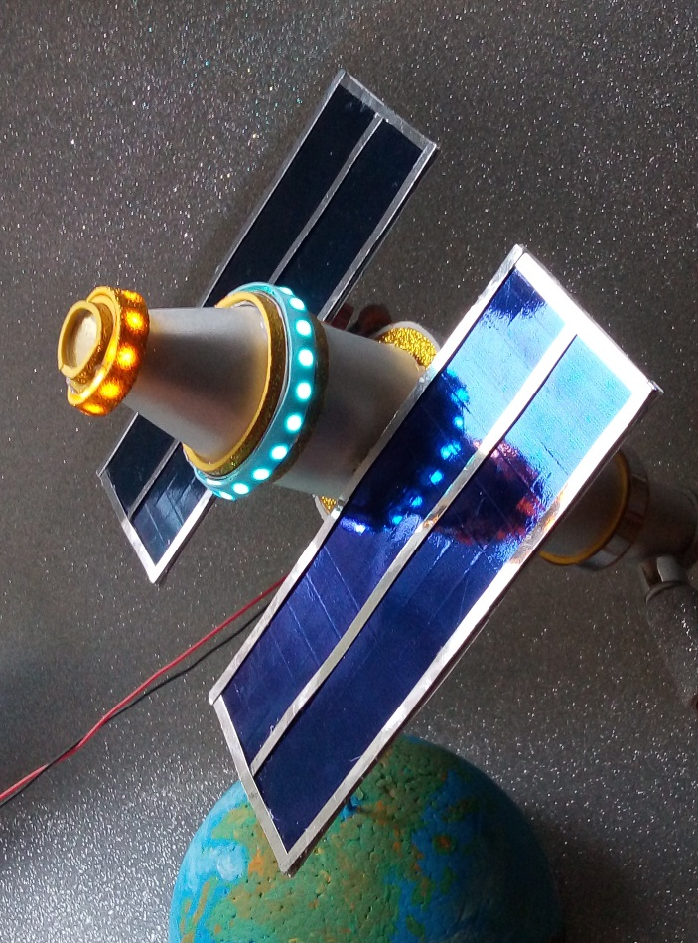
Рис. 1. Поделка “Космическая станция” – призер выставки детского технического творчества “Техностарт” в 2019 г.

Включение элементов программ основного образования в творческие занятия и чередование различных форм проведения занятия позволят снизить утомляемость, повысить эффективность проведения занятий.
Дополнительное образование может и должно обеспечивать свободу выбора вида деятельности, в направлении которого будет происходить самоопределение школьников. При этом, нельзя забывать, что эффективность творческой деятельности зависит от посильности заданий, результативности и непрерывности обучения. Поэтому особое внимание следует уделять не только познавательности, но и степени сложности заданий. Предложенный подход поэтапно реализуется в рамках деятельности кружка декоративно-прикладного творчества “Волшебный фоамиран” совместно с педагогами МБОУ №7.
Внедрение в практику рассмотренного подхода, по свидетельству родителей обучающихся, позволило повысить привлекательность кружка, способствует выявлению у школьников уже на ранних стадиях обучения таких качеств как трудолюбие, целеустремленность, взаимопомощь, сопереживание и истинную удовлетворенность от достигнутого успеха.

Список литературы

- Андрианов П.Н., Галагузова М.А. (1990). Развитие технического творчества младших школьников. “Просвещение”, Москва, Россия.
- Шаптала Н.В. (2018), Расширение сотрудничества основного и дополнительного образования как перспективное направление повышения эффективности школьного учебно-воспитательного процесса, сборник материалов регион. заоч. науч.-практ. конф. БелИРО, С. 121-123.

